Examen « Compilation I »

Enseignant : Karim Baïna

Durée = 1H30
(Seuls les documents de Cours et de TD sont autorisés !!)
NB : le style rigoureux et synthétique sera apprécié

Nom :…………………………………
Prénom :……………………………..

Exercice I : QCM 5 pts (à rendre avec votre copie !!)

Pour chaque concept/question, remplissez la case de la colonne des choix uniques correspondante par un choix qui soit le plus adéquat :

Concept/Question | Choix unique | Choix possibles
(1) A= < S, Σ, δ, s₀, F > où s₀ ∉ F | i | (a) Langage binaire
(2) Automate à Piles | e | /(b) Analyse syntaxique
(3) Système d’équations | F ? | /(c) deux arbres syntaxiques
(4) ε-fermeture( s₀ ) \ { s₀} ≠ ∅ | k | /(d) Analyse lexicale
(5) Problème semi-décidable | c | /(e) Langage hors contexte
(6) Erreur : if sans endif (en csh) | d | (f) Grammaire linéaire
(7) Automate d’état finis | g | /(g) Langage régulier
(8) Erreur : /* sans */ ( en C) | b | /(h) Minimiser un automate
(9) Grammaire ambiguë | J ? | /(i) ε ∉ L
(10) Optimisation en mémoire | h | (j) Vérifier l’ambiguïté d’une grammaire
(11) L1G | (a) « résolu » | /(k) δ(s₀, ε)= s₁, où s₀ ≠ s₁

Exercice II : Langages réguliers 10pts
- Démontrer que pour toute expression régulière α et β :
    - α(βα)* = (αβ)*α (1pt)
    - α*(βα*)* = (α*β)*α* (1pt)
- Montrez que pour tout langage régulier L₁ et L₂, le langage L₁ ∩ L₂ est régulier (fermeture des langages réguliers par intersection) (1pt)
- Donner l’expression régulière décrivant le langage L={n∈IN / n ≡ 0 [32]} (1pt)
- Si la complexité en temps de la fonction de transition δ est en Ο(1) quelle est la complexité en temps de l’algorithme non optimisé de transformation d’un automate non déterministe sans epsilon transition A_{N} = <S_{N}, Σ_{N}, δ_{N}, s_{N0}, F_{N} > en un automate déterministe ? (1pt)
- Soit (A_{i})_{i=0..n} une suite d’automates d’états finis sous la forme de la figure 1 (a) donner et démontrer la forme régulière générale des langages L(A_{i})_{i=0..n} (b) quelle est la propriété conservée par la suite (L(A_{i}))_{i=0..n} (c) démontrer cette propriété. (3pts)
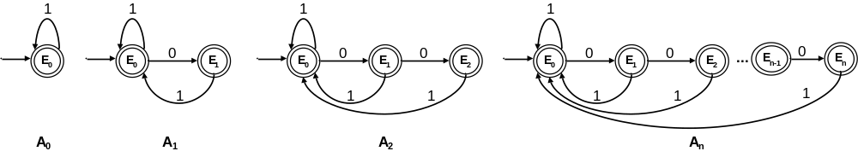

Figure 1 : (A_{i})_{i=1..n} une suite d’automates d’états finis
- Rendre le NFA A_{N}=<S_{N}={A..T},Σ_{N}={0,1},δ_{N},s_{N0}=A,F_{N}={T}> déterministe (2pts)
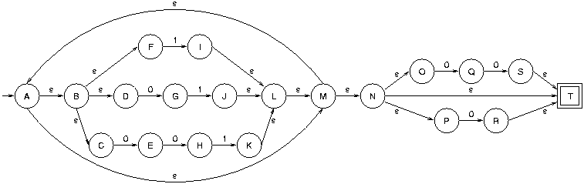
Figure 2 : Automate non déterministe à epsilon transition

Exercice III : Langages hors contextes 5pts
- Donner et décrire les grammaires hors contexte des langages suivants :
  - L1 = { a^{i}b^{j}c^{k} / i≠j ou j≠k} (1pt)
  - L2 = { a^{i}b^{j}c^{k} / j=i+k} (1pt)
  - L3 = {w ∈ {a,b}* / w = vv⁻¹ ou w = v⁻¹, où v ∈ {a,b}*} (1pt)
- Soit la grammaire suivante G = <T={a,b,c}, NT={A,B,C,D}, S, P={r₁..r₁₀}>
S ::= <A> <B> (r₁) |<C> <D> (r₂)
A ::= a <A> b (r₃) |ab (r₄)
B ::= c (r₅) |c <B> (r₆)
C ::= a (r₇) |a <C> (r₈)
D ::= b <D> c (r₉) |bc (r₁₀)
  - Quel est le langage L(G), justifier (1pt)
  - Que dire de la grammaire G, justifier, donner des idées de solutions éventuelles (1pt)

dénote le complément de v dans {a,b}* et v⁻¹ dénote l’inverse de v dans {a,b}* (ex : 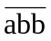=baa, (abb)⁻¹=bba, ⁻¹ =aab)

